Министерство образования и науки Российской Федерации

ФГБОУ ВО «СИБИРСКИЙ ГОСУДАРСТВЕННЫЙ УНИВЕРСИТЕТ

НАУКИ И ТЕХНОЛОГИЙ ИМЕНИ АКАДЕМИКА М.Ф.РЕШЕТНЕВА»

(СибГУ имени М.Ф.Решетнева)

Институт информатики и телекоммуникаций

Кафедра информационно-управляющих систем

Направление: 09.04.04 «Программная инженерия»

Направленность: Системы программной поддержки жизненного цикла изделий

**ЛАБОРАТОРНАЯ РАБОТА**

**по дисциплине «Управление жизненным циклом программных систем»**

**Тема:** «Разработать проект системы в UML»

(ИУС.00.00.00.027 ПЗ)

Выполнил:

Студент 1-го курса группы МПЦ23-01

А.В. Серегин

(подпись, дата сдачи)

Проверил:

Н.С. Черниченко

(подпись, дата сдачи)

Работа защищена с оценкой

Красноярск, 2023

**Ход работы**

В данной работе представлены UML диаграммы для проекта «Система автоматизации Ж/Д логистики».

На рисунках представлены:

* Диаграмма вариантов использования (рис. 1);
* Диаграмма классов (рис. 2);
* Диаграммы активностей (рис. 3-5);
* Диаграммы активностей (рис. 6-8);
* Диаграмма размещения (рис. 9).

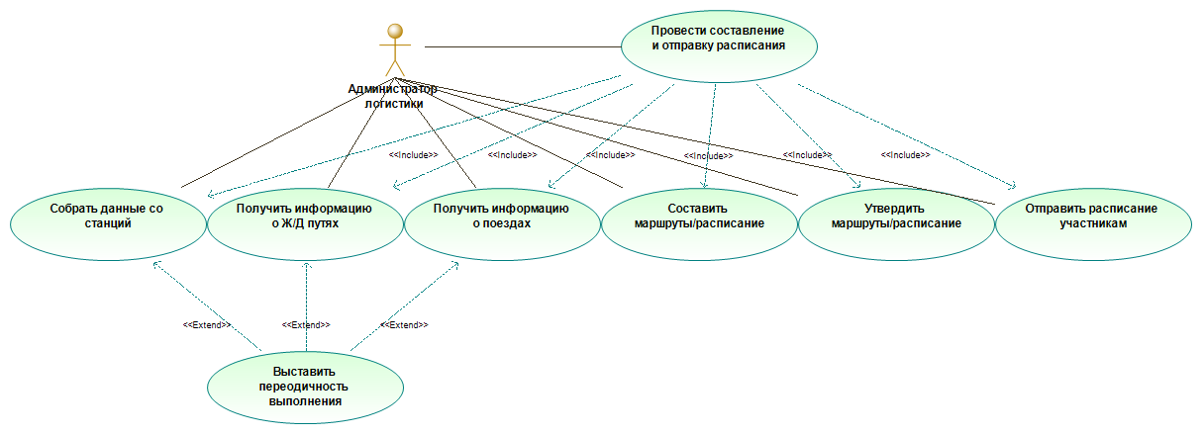

Рисунок 1 — Диаграмма вариантов использования.

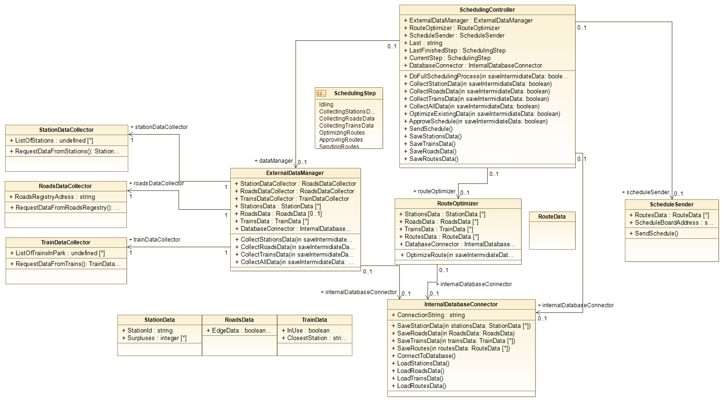

Рисунок 2 — Диаграмма классов.

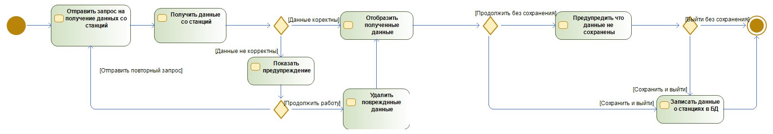

Рисунок 3 — Диаграмма активности «Собрать данные со станций».



Рисунок 4 — Диаграмма активности «Составить маршруты».

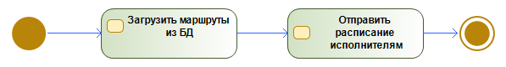

Рисунок 5 — Диаграмма активности «Отправить расписание».

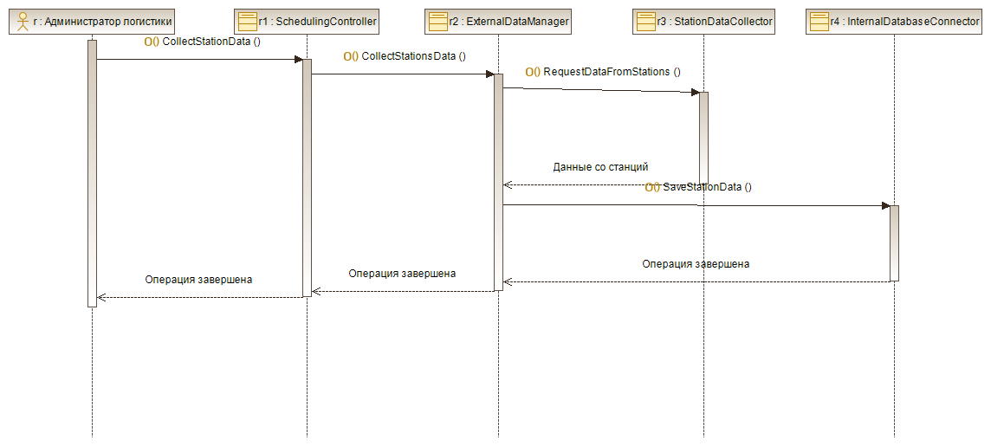

Рисунок 6 — Диаграмма последовательности «Собрать данные со станций».

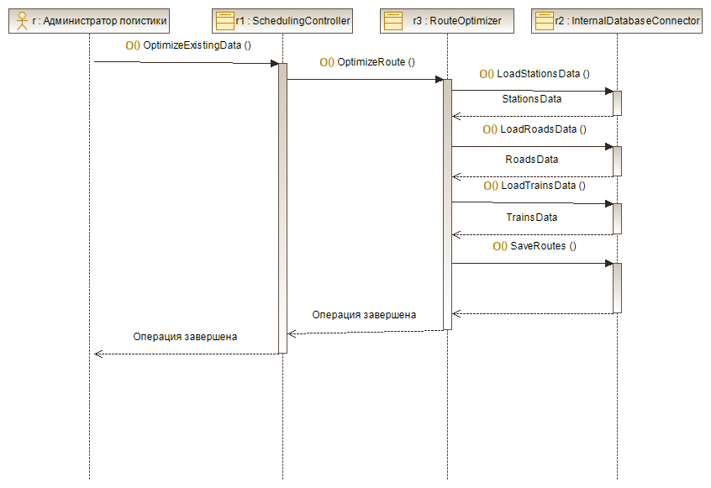

Рисунок 7 — Диаграмма последовательности «Составить маршруты».

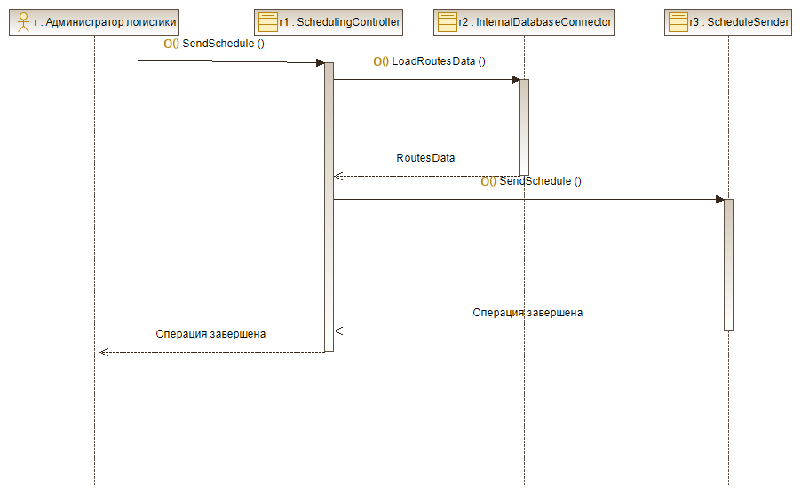

Рисунок 8 — Диаграмма последовательности «Отправить расписание».

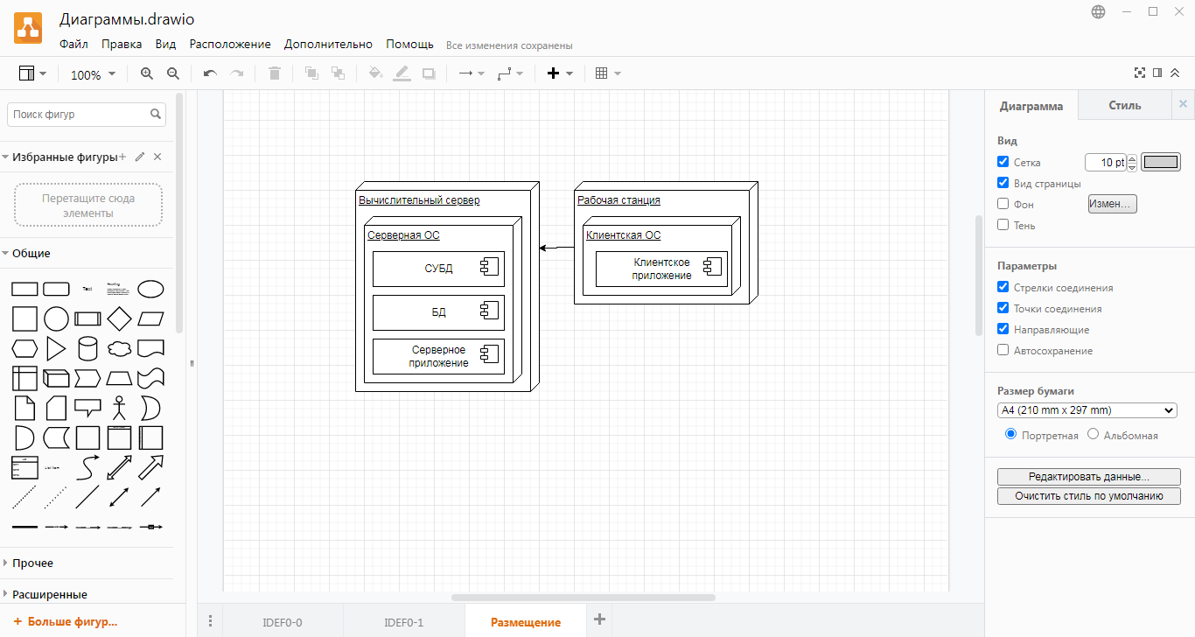

Рисунок 9 — Диаграмма размещения